Gerenciamento de entrada e saída
Umas das principais do SO é controlar todos os dispositivos, ele deve enviar comandos para os dispositivos, tratar erros, atender interrupções e fornecer uma interface simples e fácil de usar para o resto do sistema.
O principal objetivo é facilitar o acesso aos dispositivos sem se preocupar com detalhes de funcionamento do hardware. A tarefa é bastante complexa dada as diferenças entre dispositivos e alguns dispositivos podem ser usado por mais de um usuário ao mesmo tempo.

Dispositivos de bloco e de caractere
Quase todos dispositivos de E/S podem ser genericamente classificados entre dispositivos de bloco e dispositivos de caractere.
Um dispositivo de bloco é um dispositivo que armazena a informação em blocos de tamanho fixo, normalmente de 512 a 32.768 bytes, sua principal característica é que cada bloco pode ser lido/escrito de maneira independente, os discos são exemplos de dispositivos de bloco.
Um dispositivo de caractere envia e recebe dados sem qualquer estrutura, não é endereçável e não dispõe de operações de posicionamento ou acesso aleatório, impressoras, interfaces de redes e mouse são exemplos

Camada de E/S
O processo de I/O possui uma camada de subsistema exclusiva que tem como principais objetivos:
- Criar uma interface uniforme e independente de dispositivo
- Fornecer um mecanismo de nomeação de dispositivos
- Criar um tamanho de bloco que independe do dispositivo
- Criar um espaço de buffer para dispositivos de caractere e bloco
- Cuidar da alocação de blocos livres em dispositivos de bloco
- Alocar e liberar dispositivos
- Manipular erros
- Ativar e desativar dispositivos

Como funciona um dispositivo de E/S
Para escrever uma mensagem na tela usando C basta usar o comando printLn(“mensagem”). O que acontece por baixo dos panos é que o compilador C chama uma rotina de E/S que envia comandos ao driver do dispositivo que instrui o controlador/placa controladora do dispositivo que por sua vez envia comandos ao monitor.
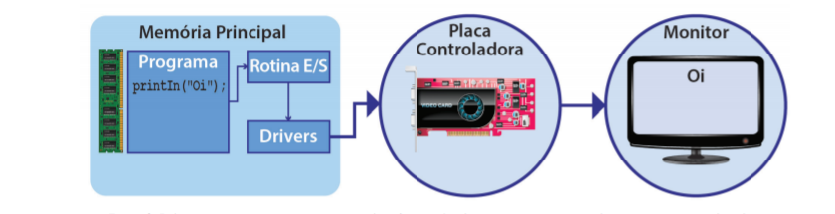
Na prática a camada de E/S trabalha com a divisão de tarefas entre outras camadas, onde um comando simples chamado de rotina de E/S é enviado a interface é processado por diversas camadas antes de chegar ao hardware.

Camadas da camada de E/S
A camada de I/O pode ser dividida em outras camadas, cada uma com sua responsabilidade. As camadas mais baixas tratam de dispositivos em específico, enquanto as mais altas tratam de abstrações.
O dispositivo em específico que está sendo usado só é levado em conta a partir da camada de Device Drivers, antes disso um HD é simplesmente um dispositivo de armazenamento, por exemplo.
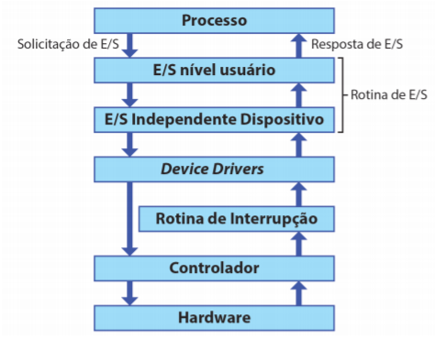

Rotinas de E/S (E/S nível usuário e E/S independente de dispositivo)
Para isolar as complexidades dos dispositivos a camada de I/O usa um conjunto de rotinas especiais chamadas rotinas de I/O, que tem como função abstrair detalhes de implementação quando chamadas, fornecendo uma interface de comandos simples para os programas.
Com rotinas de I/O ato de gravar um dado no disco para um programa é simplificado em chamar a rotina correta e dizer qual o disco, sem se preocupar com detalhes como qual o local de gravação, o tipo do disco, etc

Device Driver
É a parte do SO que é dependente de hardware, ou seja, que possui código feito especificamente para manipular um dispositivo de E/S específico.
A função de um driver é receber, traduzir e enviar comandos abstratos de uma rotina E/S para comandos específicos do controlador que serão usados para realizar uma operação no dispositivo de E/S. Pelas suas características drivers podem ser chamados de direcionadores de dispositivo.
Quando um driver está ocioso ele atende uma requisição de imediato, mas caso esteja ocupado será criada uma fila de requisições pendentes.

Controladores
Controladores de dispositivos são componentes mecânicos (placas ou circuitos) que podem pode ser inseridos em algum slot e tem como objetivo enviar comandos específicos a um dispositivo em específico suportado.
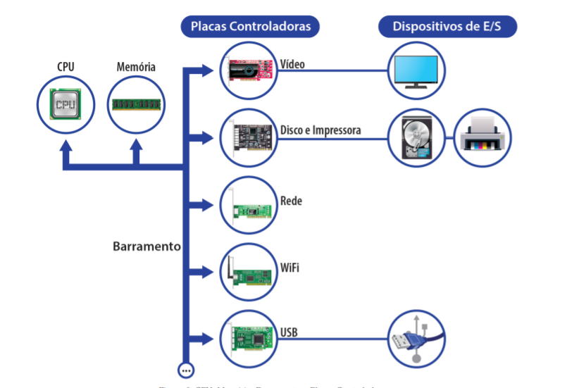

Rotinas de interrupção
É um sinal enviado por um dispositivo que normalmente resulta na troca de contexto (mudança programa sendo executado no processador). Os sinais do dispositivo são tratados via software.

Buffering
Consiste em usar uma área da memória principal chamada de buffer responsável por transferir dados entre dispositivos de I/O, para guardar os dados que estão sendo lidos por um dispositivo de E/S e liberá-lo para outra leitura, isso também é usado em escrita de dados.
Ele foi criado para minimizar o problema de velocidade entre processador e dispositivos de E/S, mantendo ambas as partes ocupadas a maior parte do tempo. A unidade de transferência de um buffer é o registro, que tem seu tamanho especificado pelo dispositivo (uma linha para uma impressora por ex).

Registradores de dispositivos E/S
Cada controlador possui registradores que armazenam parâmetros de comandos e comandos, esses registradores são usados pela CPU para se comunicar com os controladores que chamarão o dispositivo. Na prática a CPU fica com o processo que chamou a rotina de E/S em executando até que um controlador aceite a chamada, então ela muda o processo para bloqueado.
A CPU pode acessar os registradores e buffers do controlador de duas maneiras, a primeira é associar o registrador ao número da porta de E/S e a segunda é mapear todos registradores com um endereçamento de memória único e é chamado E/S mapeada na memória.

DMA (Direct Memory Acess)
Quando dados entram no sistema por um dispositivo de entrada eles devem ser armazenados em uma área de memória para que possam ser utilizados, essa área pode ser uma variável ou um buffer.
Nos primeiros SO a entrada era dividida em três etapas:
- Os dados eram lidos e armazenados em um buffer do controlador
- Era gerada uma interrupção no SO avisando que os dados solicitados estavam disponíveis
- SO era acionado para ler os dados e colocá-los em buffer na memória principal.
Atualmente os controladores fazem DMA, nesse caso o controlador transfere os dados diretamente para a memória, sem necessidade de chamar o SO ou a CPU, assim utilizando menos recursos. O SO só é chamado para gerar uma interrupção quando os dados estão em memória.

